Лабораторная работа 3
Хасанов Марат Наилович
Содержание

1. Цель работы
Научиться оформлять отчёты с помощью легковесного языка разметки Markdown.

2. Выполнение лабораторной работы
По шаблону заполнил титульный лист и сформировал список раздела “Задания”(рис. 1).
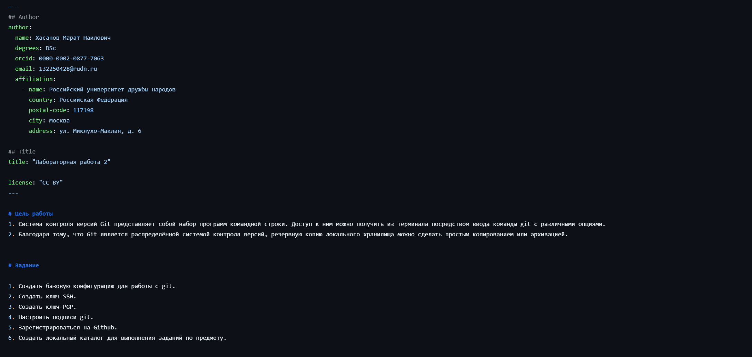
Рисунок 1
Выполнение работы заполни и прикрепил скриншоты(рис. 2).
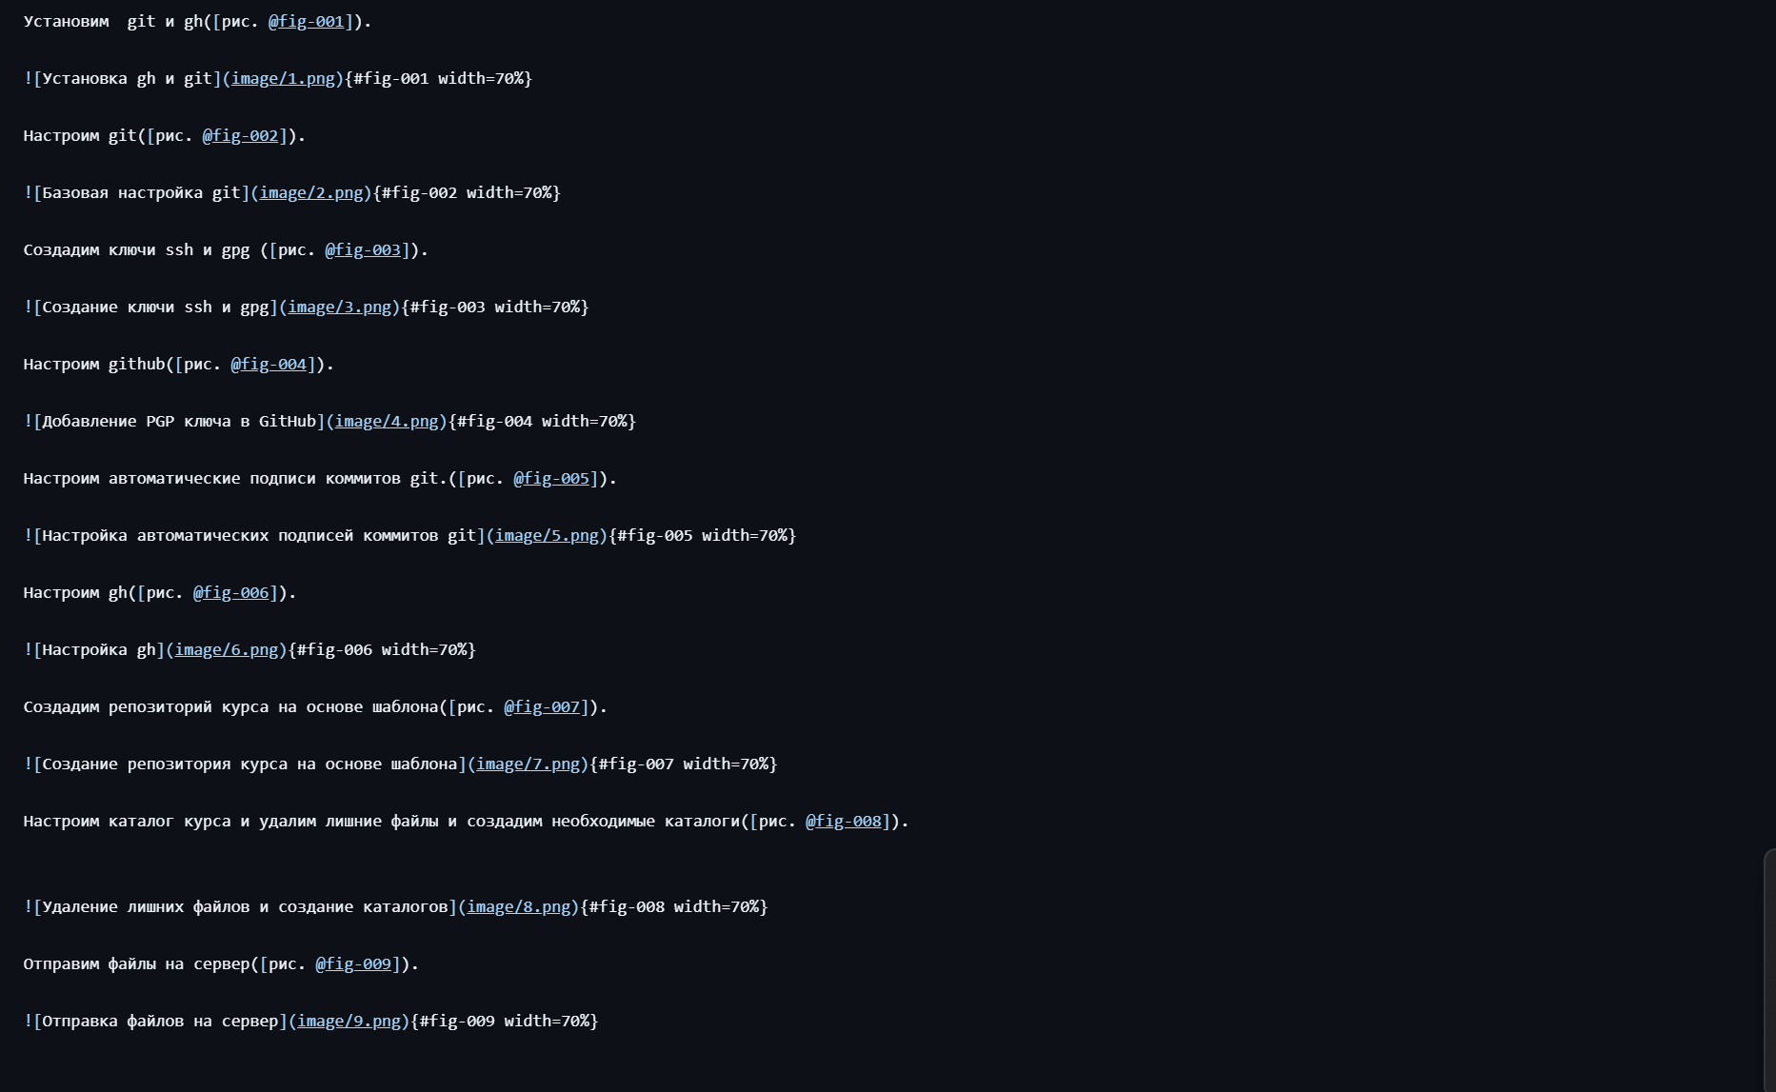
Рисунок 2

3. Выводы
В ходе выполнения данной лабораторной работы я научился оформлять отчёты с помощью легковесного языка разметки Markdown.

Список литературы

